Informace o publikaci

Název publikace: Cena Euroregionu Neisse – Nisa - Nysa 2012

Název v cizím jazyce: Preis der Euroregion Neisse – Nisa - Nysa 2012

Autor: Euroregion Neisse – Nisa - Nysa

Údaje o vydání: 2012

Nakladatel: Euroregion Nisa

Místo vydání:Liberec

Fyz.popis (vč. počtu stran): Tato publikace atypického formátu A4 obsahuje 19 stran. Publikace nemá tvrdé desky. Na titulní straně je název publikace, logo EU, a internetový odkaz na Cíl 3.

Jazyk dokumentu: český

Anotace:
Tato publikace hodnotí kvalitu společných dlouhodobých příhraničních projektů a perspektivní spolupráci, kterou společně vytvořili partneři z Česka, Saska a Polska. Páté slavnostní vyhlášení výsledků Ceny Euroregionu Neisse – Nisa – Nysa se konalo v prosinci 2012 na Státním hradu Grabštejn. Publikace začíná úvodním slovem, které napsal jednatel české části ERN Nisa Jaroslav Zámečník. Dále se zde objevuje přehled vítězných projektů v kategoriích komunálního partnerství, bezpečnosti a zdraví, vzdělání, cestovního ruchu a sportu, kultury, speciální/zvláštní ceny a studentské ceny. Každý projekt je zařazen do jedné z uvedených kategorií, nechybí název projektu a partneři. Projekt je vždy stručně popsán a doplněn fotografiemi.

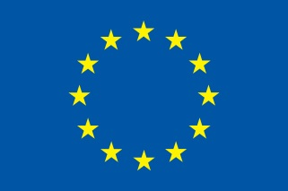
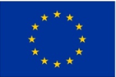

EUROPE DIRECT Liberec – Váš zdroj evropských informací v regionu

Uvedená publikace byla převedena do formátu pro čtečky e-knih,
v rámci akce s názvem „Informační středisko EUROPE DIRECT Liberec”,
číslo FA/EDIC 2013-2017/CZ/EDIC13/2013.

Finančně podpořeno z prostředků Evropské unie

Odpovědnost za informace uvedené v této publikaci nese autor. Evropská komise žádným způsobem neodpovídá za jakékoli případné použití informací obsažených v publikaci.

